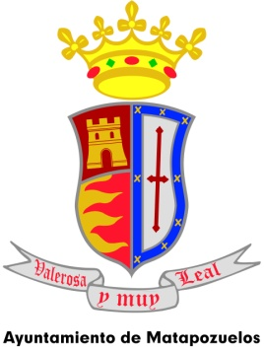

REUNIÓN

PARA TRATAR EL TEMA DE LAS FIESTAS 2017

VIERNES 19 DE MAYO 20’00 h

SALÓN DE PLENOS DEL AYUNTAMIENTO

